Einschub-Revisionstür mit Gipskartoneinlage

Upmann

Eigenschaften

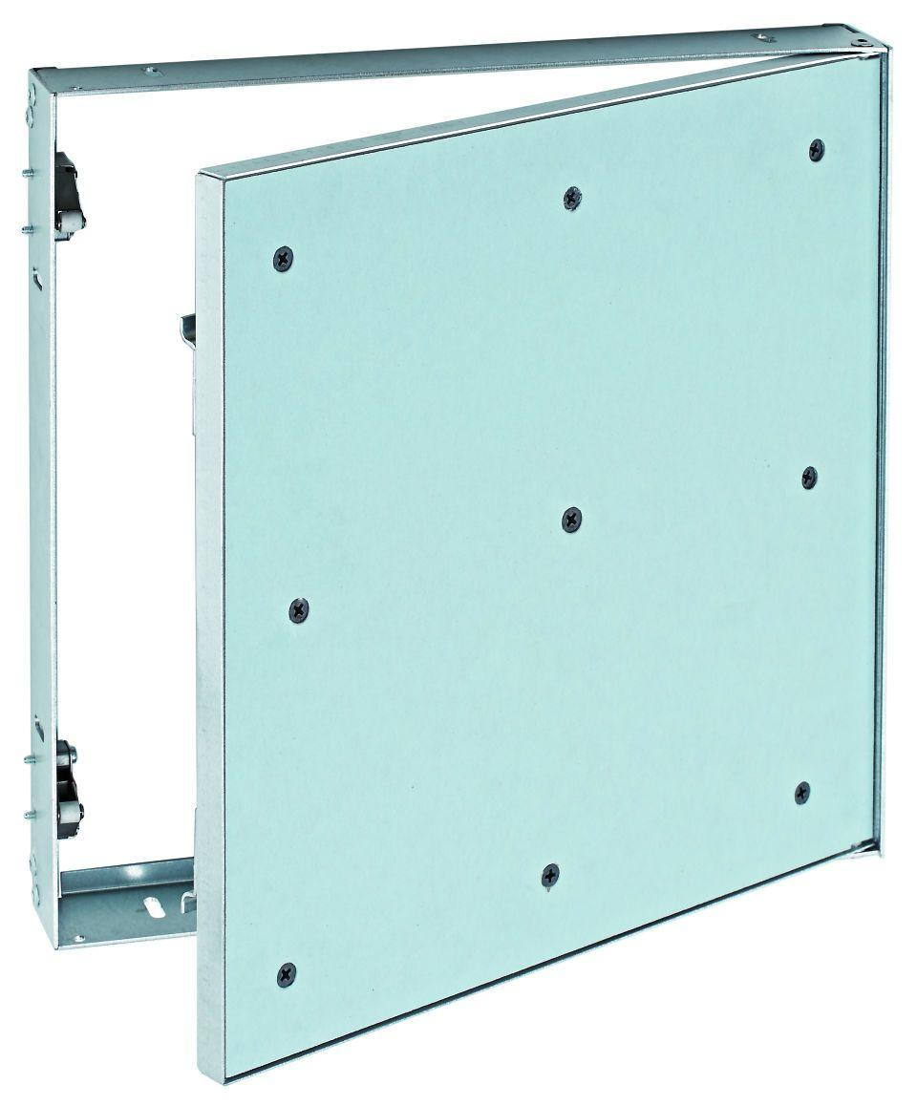

Farbton

weiß

Oberfläche

pulverbeschichtet

Werkstoff

Gipskarton, Stahl

Breite (mm)

200,00 - 800,00

Einbaubreite (mm)

199,00 - 799,00

Einbauhöhe (mm)

199,00 - 799,00

Höhe (mm)

200,00 - 800,00

Verschließtechnik

Schnäpperverschluss

Anzahl der Verschlüsse

2,00 - 3,00

Breite Türblatt (mm)

194,00 - 794,00

Höhe Türblatt (mm)

194,00 - 794,00

Rahmenaußenmaß A (mm)

199, 299, 399, 499, 599, 799

Rahmenaußenmaß B (mm)

199, 299, 399, 499, 599, 799

Rahmen Innenmaß / Lichte Weite A

251,5, 351,5, 751,5, 364, 264, 551,5, 764, 451,5, 564, 164, 464

Rahmen Innenmaß / Lichte Weite B

179, 279, 379, 479, 579, 779

Durchgangsmaß (mm)

242, 375, 384, 516, 525, 658, 666, 799, 808, 1082, 1091

Bauöffnungsmaß Breite Min. (mm)

201, 301, 401, 501, 601, 801

Bauöffnungsmaß Höhe Min. (mm)

201, 301, 401, 501, 601, 801

Gipskartoneinlage (mm)

25, 12,5